Oracle数据库
姚振
QQ：36380687

2013_3_4 Oracle入门
何为数据库：在计算机上存放数据的仓库
描述方式：层次结构、网状结构、关系结构
关系结构：以二维表形式呈现 ------→70年代由E.F.codd提出---→由Ellison推出oracle
在服务中启动以下两项：
OracleServiceORCL
OracleOraDb10g_home1TNSListener
Cmd中连接数据库：→ Sqlplus→请输入用户名：scott→输入口令：tiger→SQL>select *from emp;
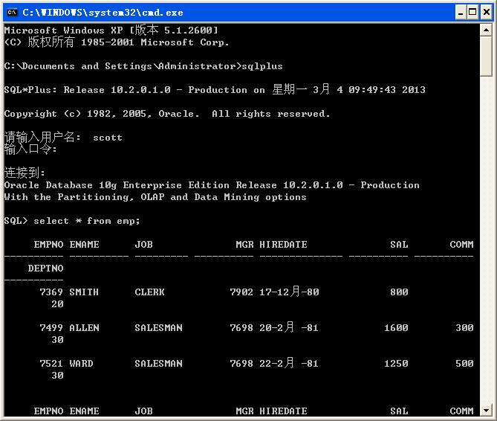
用户口令：TIGER
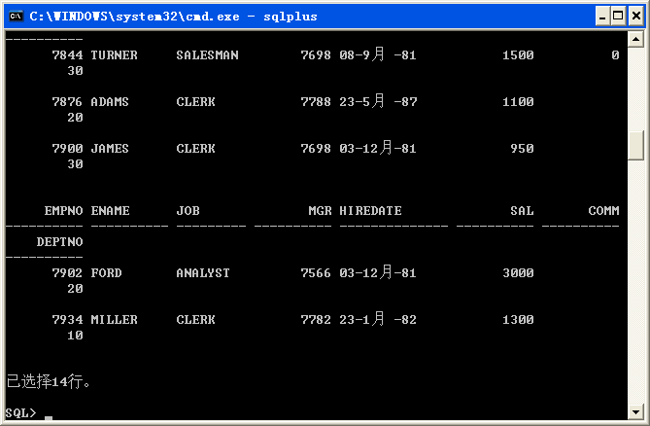

界面版本：
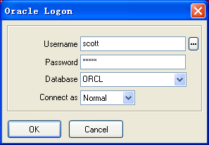
Password：tiger

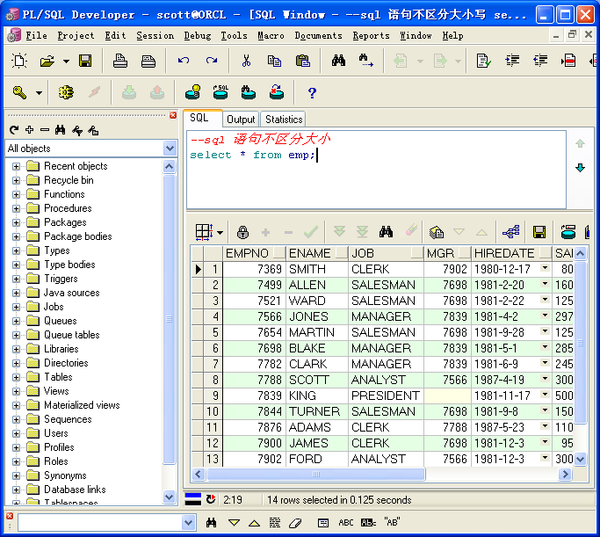
--file--->new --> sql window
F8 运行

课程代码
SQL语句不区分大小写

注释：
--单行注释
/*
多行注释
...
是不是很多行呢
*/

什么是数据库：
表(table)：数据库中存放数据的基本单元
字段(列)、记录(行)

创建表
/*
创建表
*/
--CREATE TABLE 表名(字段名1，字段名2.... )
CREATE TABLE stu
(
s_name VARCHAR2(10), --varchar2(10) 字符型 存储宽度10个字符位
s_age NUMBER, --number 数值型
s_sex VARCHAR2(2)
)

检索数据
/*检索数据*/
SELECT * FROM stu;

添加数据
/*添加数据*/
-- 说明: ''单引号里存放字符内容
INSERT INTO stu VALUES('姚振',30,'男');

--添加带有日期格式的数据
insert into book values('oracle',to_date('2012-2-5','yyyy-mm-dd'),'湖南出版社','学习');

追加字段
--追加字段 格式： ALTER TABLE 表名 ADD 新字段名 数据类型;
ALTER TABLE stu ADD s_idcode NUMBER;

修改字段的数据类型
--修改字段的数据类型 格式：ALTER TABLE 表名 MODIFY 字段名 新数据类型;
ALTER TABLE stu MODIFY s_idcode VARCHAR2(18);

修改字段名
--修改字段名 格式：ALTER TABLE 表名 RENAME COLUMN 字段名 TO 新字段名;
ALTER TABLE stu RENAME COLUMN s_idcode TO idcode;

修改表名
--修改表名 格式：ALTER TABLE 表名 RENAME TO 新表名;
ALTER TABLE stu RENAME TO stud;

删除字段
--删除字段 格式：ALTER TABLE 表名 DROP COLUMN 字段名;
ALTER TABLE stu DROP COLUMN idcode;

删除表
/*
格式：DROP TABLE 表名;
*/
DROP TABLE stu;

2013_3_5

范式：
1NF（第一范式）：列不可再分
第二范式（2NF）：不存在非关键列对关键列的部分函数依赖
1、必须有主键
2、且在一个字段建主键

约束
--约束：对数据库表的数据完整性和一性的要求
--约束类型：主键约束、非空约束、唯一约束、检查约束、外键约束

主键约束：(primary key)保证实体完整性（行完整性）字段的值是唯一的
一般情况下都是找一些没有意义的字段做为主键，并且其最好为整形，
create table book
(
b_name varchar2(50), --书名
publisher varchar2(200), --出版人
price number(5), --价格
puhlish_date date, --出版日期
author varchar2(20), --作者
b_type varchar2(50), --书籍类型
b_code number primary key --编号 设为关键字
-- b_code number constraint pk_book primary key --编号 设为关键字，关键字名为pk_book
)

非空约束：（not null）：字段的值不能为空
b_name varchar2(50) not null --书名 建立非空约束（书名不能为空）

唯一约束：（unique）：字段的值是唯一的
唯一约束可以有多个，并且值也可以为空，但主键约束只能有一个，并且值不能为空（null）
publisher varchar2(200) unique --出版人 建立唯一约束

检查约束：（check）通过表达式对字段的值进行限制
price number(5)check(price>0) --价格 建立检查约束（价格必须大于0）
(括号中写的是条件表达式)

外键约束：(foreign key)引用了其他表的主键的字段或都是唯一字段
在一对多（1：n）的关系中，多（n）的一方表中的一个字段保存了一（1）的一方的主键值
banji_id number references banji(banji_id)

完成建表后追加主键约束

2013_3_8

创建序列 create sequence 序列名
CREATE SEQUENCE seq_aaa
START WITH 11 --开始位置
MAXVALUE 9999999999999999999 --最大值
INCREMENT BY 1--间隔
NOCYCLE --循环 cycle 不循环nocycle
CACHE 20 --缓存 cache 30 没有缓存nocache

调用序列
INSERT INTO student(s_id,s_name)VALUES(seq_aaa.NEXTVAL,'李四');

虚表(伪表)dual
SELECT * FROM dual;
SELECT 1+3 FROM dual;
SELECT SYSDATE FROM dual;
SELECT seq_aaa.NEXTVAL FROM dual; --序列的下个值
SELECT seq_aaa.CURRVAL FROM dual; --序列的当前值

修改序列
ALTER SEQUENCE seq_aaa
--START WITH 1000 开始位置不能修改
MAXVALUE 10000000
INCREMENT BY 2
CYCLE
NOCACHE

查看已创建的序列
SELECT * FROM user_sequences;

删除序列
DROP SEQUENCE seq_aaa2;

更新数据 update
格式: update 表名 set 字段名1='新值1'[,字段名2='新值2',字段名3='新值3'...] [where 表达式]
UPDATE student SET s_name = '李四' WHERE s_id = 18;
UPDATE student SET s_name = '李四',age=19 WHERE s_id = 18;

删除数据 delete
格式: delete from 表名 [where 表达式]
/*
以下两条语句的作用是一样
区别：delete 是逐行删除，可以找回
truncate 是一次性清除，无法找回
DELETE FROM student;
TRUNCATE TABLE student;
*/
DELETE FROM student WHERE s_id <13;

复制表
--复制建表不会复制原表的约束
CREATE TABLE student_bk AS SELECT * FROM student;
CREATE TABLE student_bk2 AS SELECT s_id,s_name FROM student;
SELECT * FROM student_bk2;

复制表，不复制数据
CREATE TABLE student_bk2 AS SELECT * FROM student WHERE 1=2;

insert 批量添加数据
INSERT INTO student_bk2
SELECT * FROM student WHERE s_id < 17;
SELECT * FROM student_bk2;

运算符：
/*
算术运算符: *,/
+,-
连接运算符: ||
比较运算符: =,<>(!=),>,<,>=,<=
特殊比较运算符: is [not] null, [not] in ,[not] like,
[not] between and
逻辑运算符: not
and
or
*/

